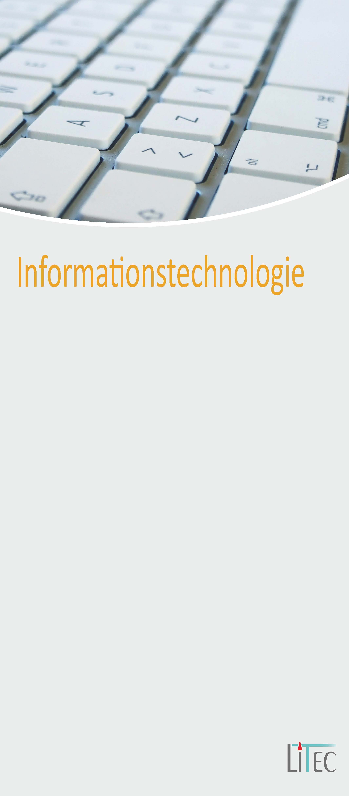

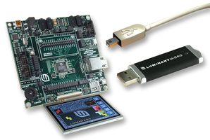
5AHITS
Universelle Maschinensteuerung
- Steuern einer Maschine mittels Webinterface und Touchscreen
- Ziele
  - Kostengünstig
  - Integriert
  - „All in One“
- Technologien
  - Cortex M3 Microcontroller
  - FreeRTOS Multitasking System
  - LWIP Webserver
  - Luminary Developmenkit

Team: Anzinger Martin, Hahn Florian

